第一章 前 言

拖拉机是用于牵引和驱动各种配套机具，完成农业田间作业、各种土石方工程作业和固定作业等的动力机械，拖拉机必须和各种作业机具组成拖拉机机组才能完成各种作业。机组所完成的作业种类虽然极为繁多，但根据机组的工作方式可分为移动式和固定式两类。
在移动式工作中，拖拉机机组只能够是在移动过程中来完成工作的，此时拖拉机的功率主要是以牵引力的方式传给作业机具。移动式工作，可分为田间工作和运输工作两种。当拖拉机在田间工作时，拖拉机可与各种牵引式或悬挂式作业机具一起，对土壤、土石方或作物进行各种加工工作；当拖拉机作运输工作时，拖拉机可与牵引式、悬挂式后驱动式的挂车一起，在道路上或田间完成运输工作。
在固定式工作中，拖拉机停在固定的工作地点，通过拖拉机的动力输出轴和胶带轮来带动各种固定式机器，拖拉机的功率是以转矩的方式传给固定式机器。
拖拉机产品发展简史及其在国民经济中的作用。
19 世纪 50 年代，在英美等国先后诞生了用蒸汽发动机带动胶带功率输出装置，并被用作驱动脱粒机的动力源，这种装置就是拖拉机的雏形。但从一地转移到另一地需用牛马来牵引，因而 1856 年“拖拉机”一词在英国牛津词典中首次作为“牵引发动机”一词的同义词应用。随着拖拉机的发展到第二次世界大战以后，个工业发达国家都实现了农业机械化，拖拉机的使用逐步晋级，结构和性能日趋完善，除轮式和履带拖拉机外，手扶拖拉机在园艺和水田作业方面开始广泛应用。 1950—1960 年，在欧洲曾设计与制造过对中自走底盘，后来未获得广泛使用，在此期间，拖拉机的功率急剧增加，柴油拖拉机的比例增大，出现了液压转向和动力换挡变速箱等新结构，并成为广泛选用的装置。1961—1970 年，拖拉机的功率继续急剧增大，除少数小型拖拉机外都装用柴油机。驾驶员的安全和舒适性成为产品技术发展的重点， 全动力换挡变速箱和子午线轮胎成为选装结构。 1971—1979 年，采用了增压和增压中冷柴油机，翻车保护装置被作为选用装置并被一些国家列入有关法规之内，大多数大型拖拉机装置了驾驶室并在一些国家的实验规则中增加了噪声水平测定。四轮驱动拖拉机被普遍采用，功率大于 75KW 的大型拖拉机继续增加。

随着拖拉机工业的发展，我国拖拉机产品的科研与设计水平逐步提高。产品开发设计工作经历了从引进仿制、自行设计到系列产品开发这样三个阶段。在我国拖拉机工业是建国以后发展起来的新兴产业。在此之前，不用说生产拖拉机，连主要的零部件也不能制造。1949 年全国仅拥有拖拉机 117 台，全都是从国外进口的。建国以后，经过 30 多年的艰苦努力，拖拉机工业从无到有，从小到大，现已形成大、中、小企业相结合，具有一定规模的拖拉机制造体系，能成批生产从
2.2KW 至 58.8KW 的手扶式、轮式和履带式农业、林业用的各种拖拉机，基本上可满足农、林、牧、副、渔各业生产以及工业产品配套的需要。至 1990 年底，全国拥有大中型农用拖拉机 81.4 万台，小型拖拉机 698 万台，农用拖拉机总动力 8982.5 万 KW。1990 年全国大中型拖拉机的年产量 4.22 万台，小型拖拉机 108.05万台。工业履带拖拉机 1991 年产量 2722 台，有 51—235KW 的 29 个品种。
今年来，以动态、优化、计算机化为核心的现代设计方法在拖拉机产品设计得到研究和较广泛的应用。一些重要的行之有效的现代化设计方法和分析技术继承、延伸和发展了传统设计方法的精华，它们在拖拉机产品设计不同阶段中的应用，对整机和不同的系统、不见和主要零件的设计与计算起到了某些独特的效果与作用，使设计更精确与迅捷。传统设计中应用的方法和技术也得到了扩充和完善，普遍为拖拉机设计人员掌握与运用。

第二章 拖拉机最终传动结构方案分析

§2.1 最终传动的功用和要求

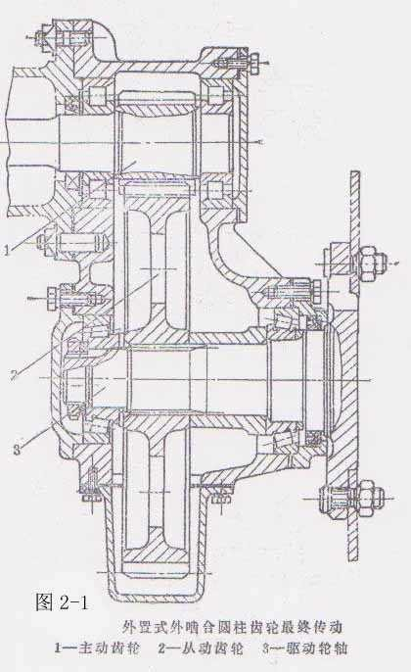
拖 拉 机 最 终 传 动 的
功用是进一步增加传动系的传动比，从而使拖拉机驱动轮获得所
需的驱动力。履带拖拉机和某些轮式拖拉机的最终传动还用来提高后轮的离地间隙。
对最终传动的要求是：1.要有适当的传动比；2.保证后桥处有足够的离地间隙；3.齿轮要有足够的支承刚度，以保证在全齿高上有较好的啮合；4.靠近驱动轮布置的最终传动尤其要有可靠的密封。

§2.2 最终传动的分类

最终传动按其传动形式分为：1.外啮合圆柱齿轮最终传动
（ 图 1）；2.内啮合圆柱齿轮最终传动（ 图 2）； 3.行星齿轮最终传动（ 图 3） 。

§2.2.1 外啮合圆柱齿轮最终传动

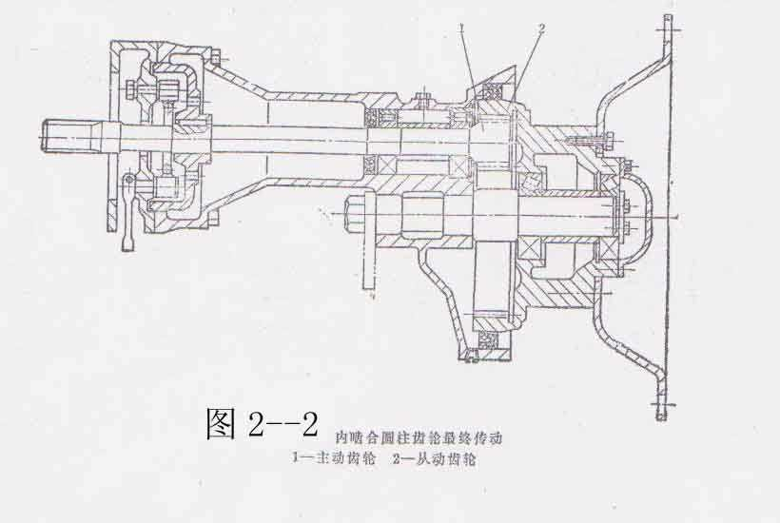

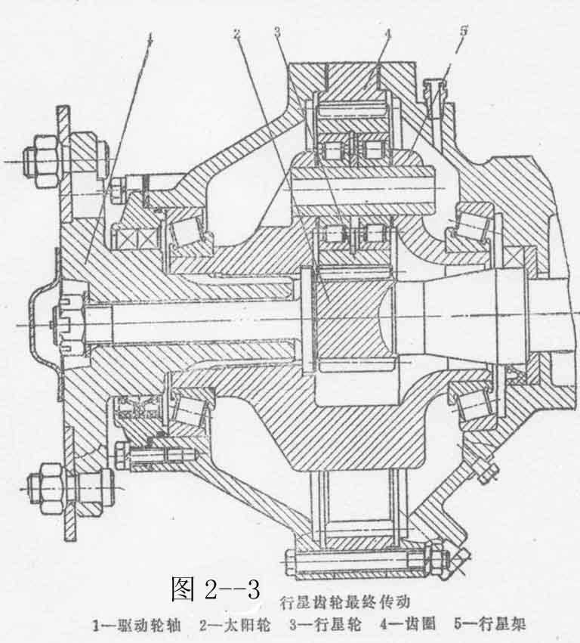
外啮合圆柱齿轮最 终传动按其结构布置分为外置式（图 4）和内置式（图 5）种。外置式的左、右最终传动各自安装在靠近驱
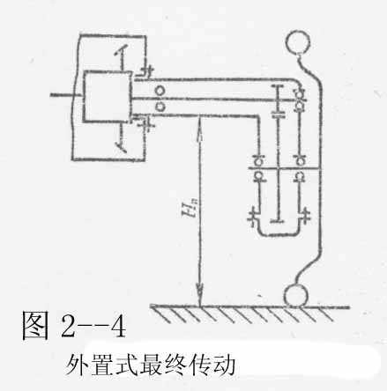
动轮的单独壳体内，使最终传动成为一个独立部件，便于拆装和维修。这种结构的主、从动齿轮在壳体内的支承可以布置成简支梁式，对提高支承刚度有利。主动轴的位置布置的高于从动轴。以便得到较高的拖拉机离地间隙。在使用过程中。
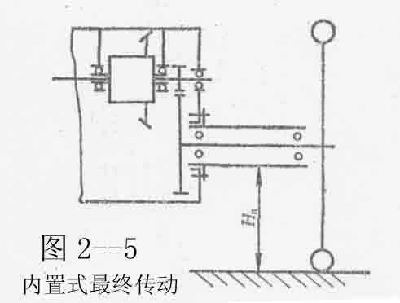
可利用转动最终传动壳体的方法改变离地间隙和轴距，轮距则一般采用翻转轮辐进行有级调节。

与内置式最终传动相比较。外置式是最大特点是易于得到较高的农艺离地间隙。但是，外置式的最终传动壳体在最小轮距时，和轮胎、轮辋之间的间隙较小，在翻耕作业时易于出现缠草现象。采用这种结构时，制动器一般设置在最终传动的
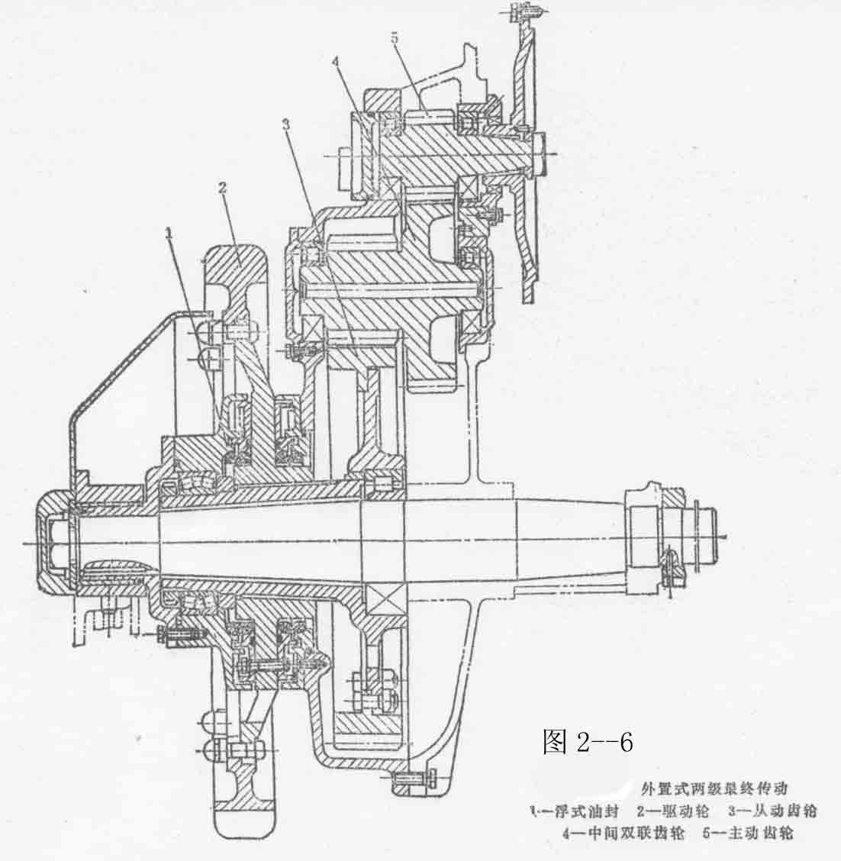
主动轴上。如果采用盘式制动器，更换摩擦衬片要卸下最终传动，拆装 比较麻烦。履带拖拉机驱动轮直径较小，为了获得必要的离地间隙和有利于转向机构的布
置，普遍采用外置式最终传动。大功率的履带拖拉机和某系手扶拖拉机采用两级
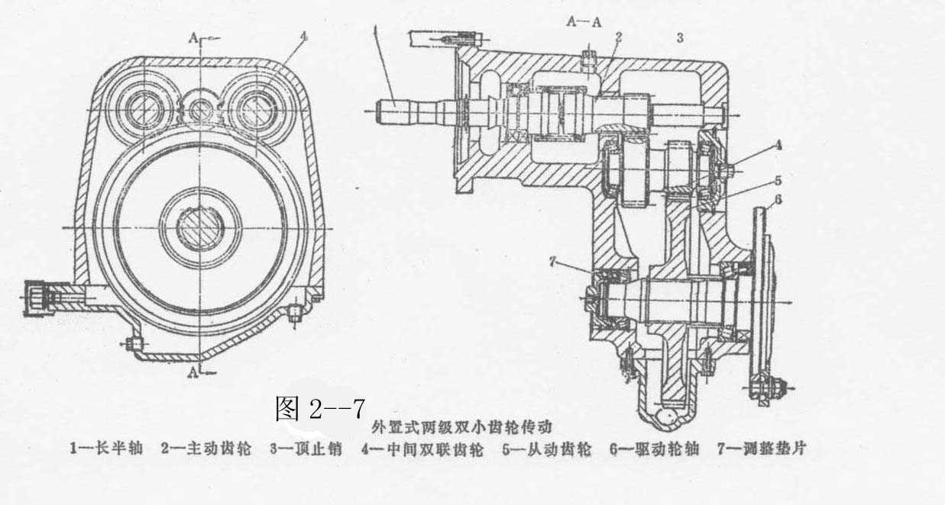
最终传动（图 6）。
轮式拖拉机也有采用外置式两级最终传动的。（图 7）为一种特殊结构。在它的第一级传动中，主动齿轮 2 同时与两根中间双联齿轮 4 的大齿轮相啮合，第二级传动通过中间双联齿轮 4 上的另两个小齿轮同时与最终传动的同一个从动齿轮 5 相啮合。主动齿轮 2 与轴制成一体，没有径向支承，浮动支承，它的轴线和两根中间双联齿轮 4 的轴线在一个平面内，齿轮 2 的径向没有限位，其位置更加决于相啮合两齿轮所给予的反力相等这一条件而确定，因此能保证把动力平分给两个

中间轴。为了使两中间双联齿轮 4 中的小齿轮齿面同时都能和从动齿轮 5 相接触，

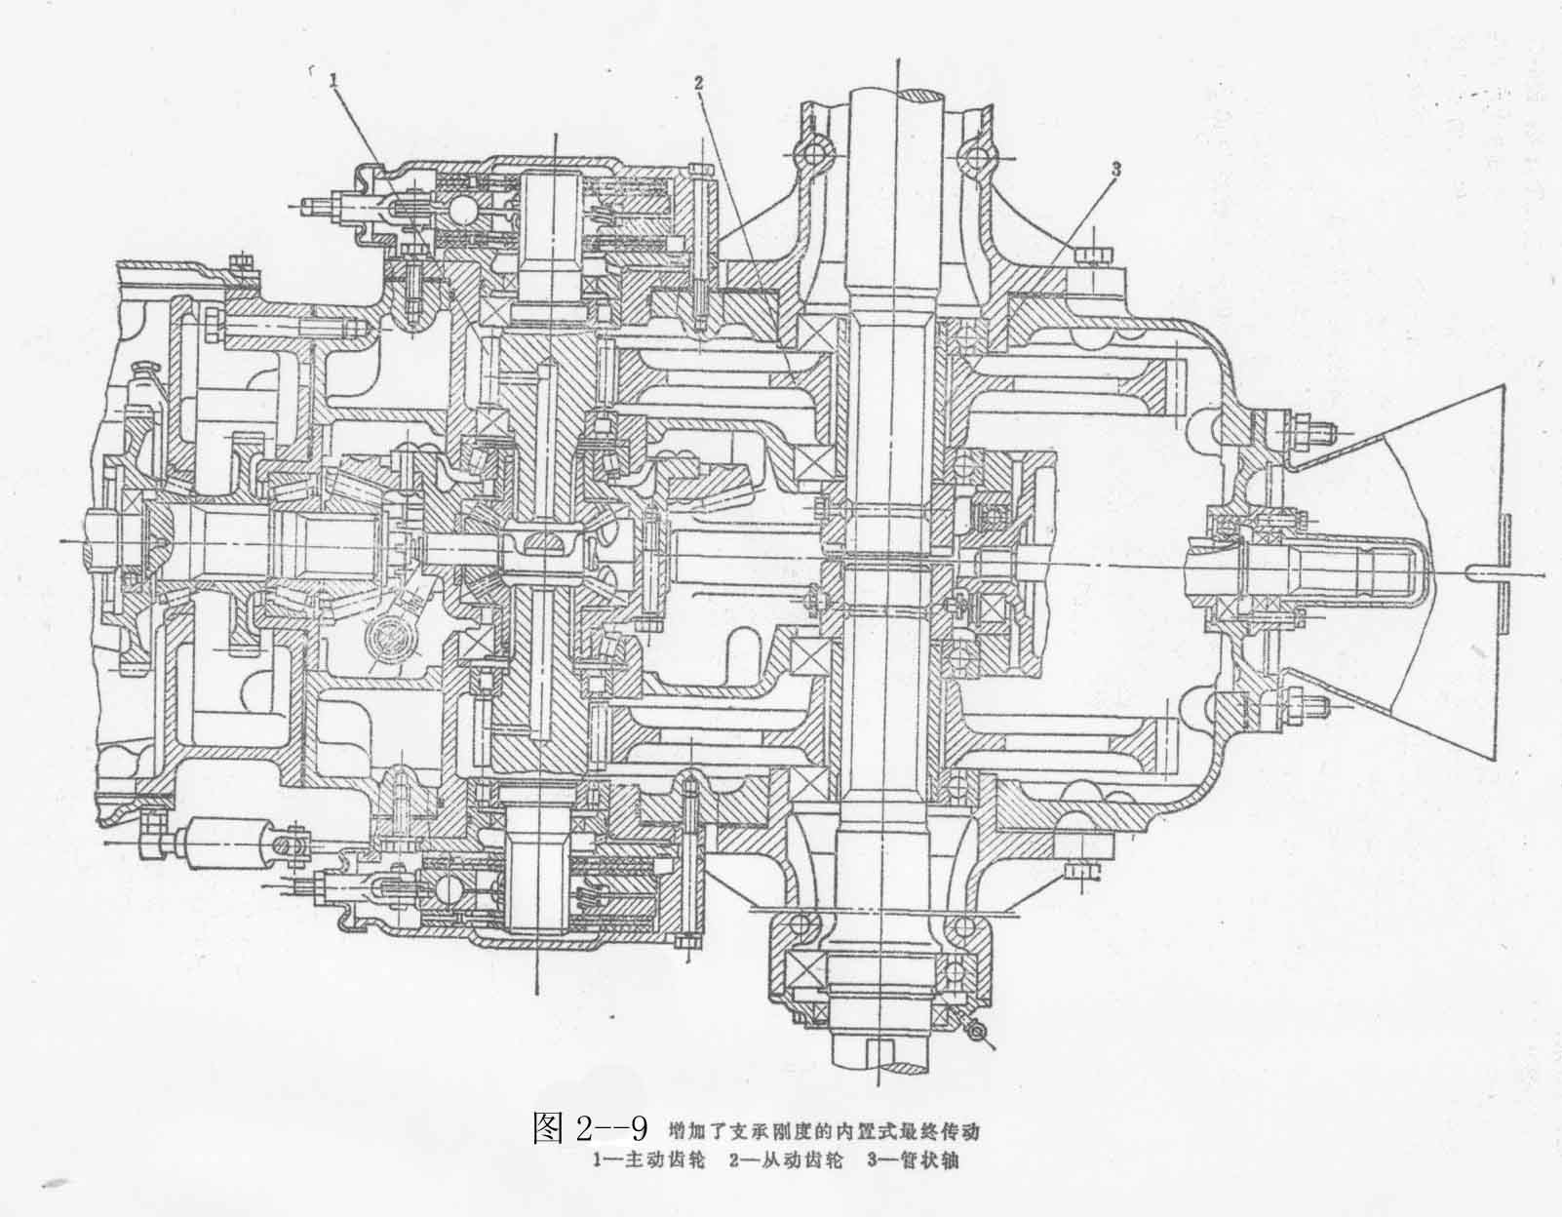
显然，必须使两中间双联齿轮中大齿轮的齿面遵循一定的相互位置关系。为此，在加工中间双联齿轮时，以首次加工的齿轮的一个齿为圆周方向基准，加工另一个齿轮的齿形，以保证所有大、小齿轮轮齿定位齿端打上标记。装配时，必须使有标记的轮齿相互啮合（图 7）。主动齿轮 2 的轴向位置靠长半轴 1 和顶止销 3 加以限制。这种结构显著地改善了主动齿轮、中间双联齿轮的啮合条件降低了轮齿
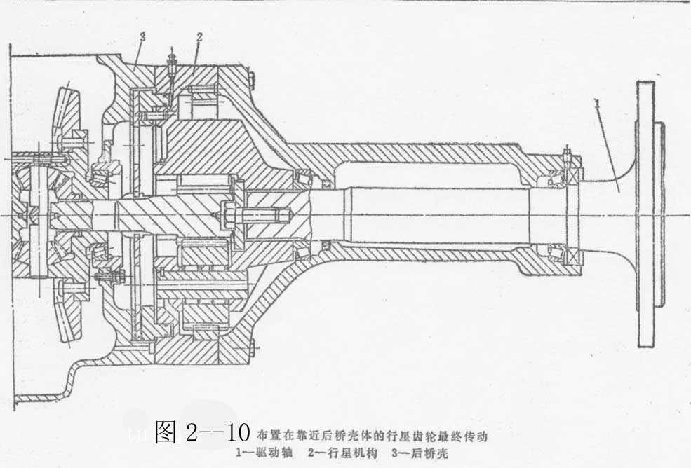
上的载荷，提高了承载能力，但结构较复杂。
内置式的左、右最终传动和中央传动、差速器共同布置在后桥壳内（图 9）。
这种结构节省了最终传动单独壳体。农艺离地间隙取决于轮胎半径和半轴壳半径。道路离地间隙一般较小，取决于轮胎半径和最终传动从动齿轮的半径。制动器布置在左、右最终传动主动轴外侧，位于壳体之外，保养、维修方便。从动齿轮轴

伸出壳体外较长，便于将驱动轮在轴上移动进行轮距调整。内置式从动齿轮多为悬臂支承，刚度较简支梁差。为了提高支承刚度以提高齿轮寿命。可改用简支梁方案，图 9 中大齿轮 2 套在一简支梁式的管状轴 3 上，改善了刚度，也是驱动轮中轴不承受齿轮传来的齿面各力。图中主动齿轮 1 的两个轴承都直接支承在壳体上，比图 8 通过半轴齿轮支承提高了刚度。

§2.2.2 内啮合圆柱齿轮最终传动
某些轮式拖拉机在设计时，要去较高的离地间隙和较大的传动比。在轮辋直径较小，布置不下外啮合圆柱齿轮，而采用行星齿轮传动不能抬高离地间隙的情况下，可以采用内啮合圆柱齿轮传动。由于内啮合小齿轮只能采用悬臂结构，刚度差，较难保证轮齿在全齿宽上很好的啮合。所以这种最终传动只在个别小型拖拉机上采用(图 2)。
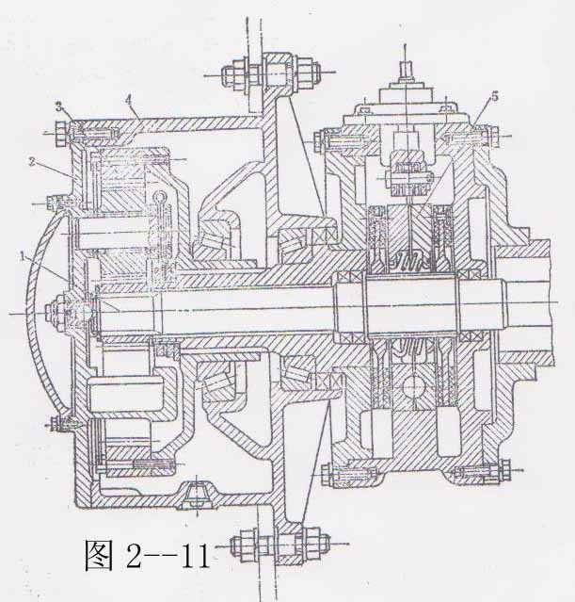

§2.2.3 行星齿轮最终传动
行星齿轮最终传动结构紧凑，能获得较大的传动比，但不能用来提高离地间隙。其结构布置有靠近车轮的（图 3）、靠近后桥壳体的（图 10）和去专设驱动轴的（图）三种。

图 3 所示结构，整个最终传动布置在轮边，距后桥壳较远，一般包于轮辋之中，可缩小后桥中部离地最低部分的横向宽度。但整个部分受力大，驱动轴较短，支承刚度差。由于位于轮边，放泥水和密封的要求较高。近年来 这种布置已逐渐被图 10 所示的靠近后桥壳不知道结构所取代。
图 10 所示结构，驱动轮的轴承相距较远，支承刚度较好，易于密封，泥水不易进入最终传动。但后桥中部的宽度有所增加，这种方案农艺离地间隙较高，轮距调节范围较大在大、中型农业轮式拖拉机上得到富昂凡应用。
图 11 所示结构，在车轮轮毂直接与行星架相连接，省去了专用的驱动轴，半
图 2-8
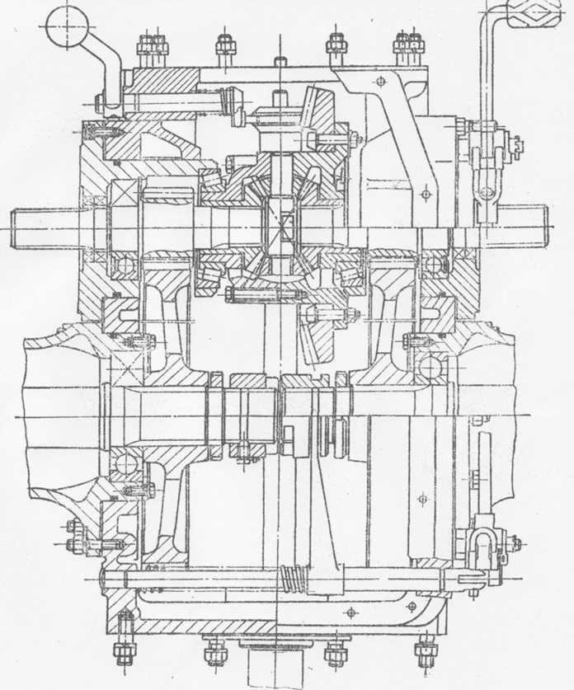
轴不受弯矩，只传递转矩，避免了驱动轴受力不良所带来的问题。车轮的轮辋形状复杂，差速器半轴较长，这种方案多用于轮距固定，垂直承载大的林业和工业轮式拖拉机上。

第三章 最终传动的主要参数确定

§3.1 最终传动直齿圆柱齿轮的中心距

§3.1.1 对最终传动的基本要求是

1.要有适当的传动比； 2.保证拖拉机后桥处有足够的离地间隙； 3.最终传动直齿圆柱齿轮要有较高的支承刚度，以保证在全齿宽上较好的啮合； 4.保证最终传动有可靠的密封。最终传动在拖拉机上的布置如下图（a）示
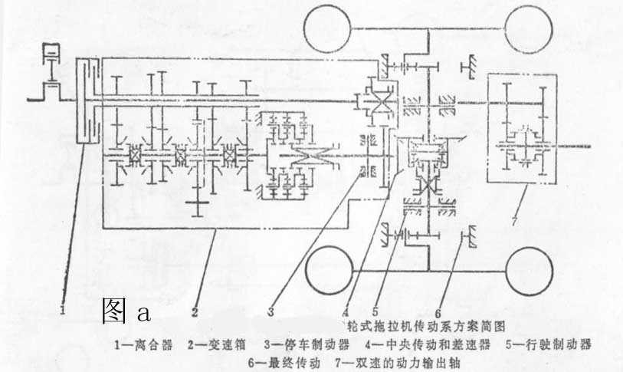
图 3-1

§3.1.2 求中心距
外啮合圆柱齿轮最终传动由于啮合线速度不高可采用圆柱齿轮，主要参数包括总传动比 im(取决于传动系总传动比的分配)，中心距 a 和齿轮模数 m 等
中心距 a´可根据经验公式:

a' = K ³ (mm)
Tj
a

——————《拖拉机设计手册》P1176 式（6.7-1） Tj —— 从动齿轮的计算转矩(N.m)
Ka —— 中心距系数，中心距系数 Ka 的选取：
中心距系数 Ka 一般选择 Ka= 12—15,在传动比 im 小时，取较小值。对履带拖拉机 Ka 取大值。 取 K=13
因为给定拖拉机为 25 马力，所以拖拉机功率为
P=25 马力×0.735=18.375 KW 发动机 N=2200r/min
Te = 9500× P = 25× 735×10⁻³ =

N 2000
87.765

轮胎型号参数：8.3-24 1 英寸=25.4mm轮胎的半径（充气半径）为：

求得: R=520
R = (95× 2 + 24) × 25.4 ≈ 520mm
2

在设计新拖拉机传动系时，如果无可皆鉴的载荷谱，又无充分的设计经验时，我们估算出传动系的名义计算载荷 Tj 再乘以使用系数 Ka，
名义计算载荷可按下面两种方法计算取其中的较小者。
<1>按发动机的标定转矩转换到被计算零件。
拖拉机的总传动比是根据拖拉机的工作速度和发动机的标定转矩转速来确定的，
1.5

i = 0.377 × ned rd
m

VL j

= 0.377 × 2000×0.52×0.935 = 244.4

（6.1-1）
————《 拖 拉 机 设 计 手 册 》 P983

T = Teb .im .η= 87.765× 244.4 × 0.82 ≈ 8794.4N ⋅ m
j 2

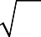
a' = K 3 T = 13× 26 ≈ 260mm
a j

————《 拖 拉 机 设 计 手 册 》 P988
（6.1-10）
i_{m} — — 总传动比
Teb——发动机标定转矩
η— — 总传动效率（按经过四对齿轮和两对轴承计算 ）

圆柱齿轮的传动效率为 0.96—0.98
滚动轴承的传动效率为 0.98—0.95
η= 0.986 ≈ 0.82

<2> 按驱动轮附着转矩计算输出轴的计算转矩。
n × Qϕr

Tj =
d

i''η''
————《 拖 拉 机 设 计 手 册 》 P988

（6.1-11）
n ————驱动轮胎数（对于最终传动且在中央传动之后 n=1）
Q ————驱动轮在胎内压力为 100KPa 时的乘载能力(可按拖拉机重量来计算)
Rd ————驱动轮动力半径
i'',η'' — — 从计算零件到驱动轴之间的传动比

∅附着系数轮式拖拉机取0. 65
拖拉机后轮的承载力为：
Q = 1.8×103 × 2 × 1 × 0.98 ≈ 5880
3 2
按整机重 1.8t，后轮分配三分之二车重，每个后轮承重 600kg
计算输出轴的计算转矩代数得

求的中心距为
Tj =
n × Qϕr
d
i''η''
= 5880 × 0.65× 0.52 × 0.935 ≈ 2070.3N ⋅ m
1× 0.98

a' = Ka 3 Tj = 13×12.75 ≈ 166

§3.2 齿轮各参数的选择与计算
由于最终传动的传动比较大，齿轮和轴受载严重，但径向尺寸受到轮惘尺寸和离地间隙的限制而不能太大，为了在结构紧凑的情况下，保证最终传动齿轮有足够的强度，外啮和圆柱齿轮的最终传动常采用较大的齿宽 b 和较少的齿数 Z1。通常情况下在选择主动齿轮的齿数时一般选取 12-15，齿宽 b 和模数 m 之比一般为 8-10，参照各款拖拉机的模数的选取，并估算中心句距。
注意：为了保持齿轮的良好啮合必须保证两齿轮轴的中心 线的平行度除了从加工安装各个环节采取措施外，另一方面就是提高支承刚度避免本来平行的轴线受载后因支承变形而变成不平行具体的措施是：
<1> 改善支承刚度，a 将悬臂支承改为简直梁支承 b。采用刚度交大的磙子轴承代替球轴承 c 轴承直接安装在壳体上，避免安装在和壳体有径向间隙的中间零件上，
<2> 提高两齿轮轴线平行度，a 设计时应尽量使使四个轴承孔在同一壳体上，便于在一次镗孔中完成加工，因此一般常见结构是使驱动轮和齿轮上的力通过轴承经过不转动的后轴，传给桥壳体这就使最终传动壳体只有局部承受小齿轮上的力大

部分壳体只起防护罩作用。
<3> 如果驱动轮的轴承相距较远，支承刚度会交好易于密封，泥水不易进入最终传动，
m 的确定由（拖拉机设计手册 P1057）。 m 值选取的经验公式得：

m = (0.4 − 0.6)3 T
2
t
取m = 5
= 0.43 2070.3 ≈ 5.1

Z = 2 A = 166 × 2 = 67

^{m} m 5
最终传动两齿轮齿数和为 67
Z1=13 为主动齿轮， Z2=54 为从动齿轮实际传动比: 54/13=4.154
齿宽的选取： 为了保证大齿轮的齿宽能全部参加啮合以及提高小齿轮的弯曲承载能力小齿轮的齿宽一般应大于大齿轮的齿宽，选择齿宽不宜过大，否则在支撑刚度不足的情况下往往造成齿轮因局部偏载而出现过早损坏的现象，所以齿轮的支撑刚度对齿轮的寿命影响极大。
m=5 b（8-10）m 选取 b1=45， b2=40
齿轮的变位系数修正拖拉机中的圆柱齿轮的几何计算与一般机械零件完全相同，这里仅叙述几何计算中涉及的变位修正问题。
对齿轮修正的原因。改善啮合条件，提高齿轮强度，避免跟切和干涉；配凑传动比和中心距。
直齿圆柱齿轮的各项参数：变位系数

A − (Z1 + Z2 )m = (x

+ x )m

2 1 2
x1 + x2 = 0.3
x = 17 −13 = 0.235
¹ 17

分度圆直径：
x₂ = −0.535

标准中心距：

中心距变动系数：

齿顶高变动系数：

齿顶高，齿跟高：
d₁ = m ⋅ z₁ = 13× 5 ≈ 65m d₂ = m ⋅ z₂ = 54 × 5 ≈ 270m

a = 65 + 270 ≈ 167.5
2

y = 166 −167.5 ≈ −0.3
2

k = x1 + x2 − y = 0.235 − 0.535 + 0.3 = 0

h = (h * + x − k )m
a a
h * = 1
a
h = (h * + c* + x)m
f a
c* = 0.25
ha1 = (1+ 0.235) × 5
hf 1 = (1+ 0.25 − 0.3) × 5
ha 2 = (1− 0.535) × 5
hf 2 = (1+ 0.25 + 0.535) × 5

齿顶圆直径，齿根圆直径主动齿轮：
da1 = d1 + 2ha1 = 65 + 2 × 6.185 = 77.35
da1 = d1 + 2hf 1 = 65 − 2 × 4.75 = 59.5

从动齿轮：

da 2 = d2 + 2ha 2 = 270 + 2 × 2.325 = 275
dh 2 = d2 + 2hf 2 = 270 − 2 × 8.925 = 252.15

第四章 圆柱齿轮的结构强度计算

§4.1 齿轮的校核

齿轮传动系的计算载荷
在载荷的长期，多次作用下传动系的齿轮，轴，轴承等零件出现疲劳损坏，疲劳损坏是是传动零件的主要破坏形式，因此传动零件的强度计算是以考虑疲劳损坏的耐久性计算为主，另外在特殊情况下（如在拖拉机起步驱动轮遭遇到突加阻力等），传动零件可能受到很大的尖峰载荷，使零件的应力超过材料的强度极限而损坏。但这种损坏并不常见。
在耐久性计算中根据拖拉机发动机经常处于满载工况的特点，以发动机标定转矩 Men 作为发动机传递给传动系的扭矩。各轴上零件的计算转矩 Mj，等于 Men乘以曲轴到该轴的传动比，以及期间的传动效率。在传动比较大的排挡时就应该按地面的附着能力来确定计算扭矩。计算时将两种计算扭矩同时算出，选取较小的数值作为计算扭矩。
查表 2-1 传动系各轴的计算扭矩 Mj。

§4.2 齿轮的强度应力计算

§4.2.1 齿轮表面接触强度
设计时为了初步估计齿轮强度以便进行结构设计，先作粗略计算齿轮的计算载荷圆周力 Pj 用下式求得：
M j1
Pj = r' 1
M j1————主动齿轮上的计算扭矩
r' ————主动齿轮地节圆半径
1
计算接触强度一般只计算节点处的接触应力：sj

σj = 0.418
Pj .E.2 ×(Z1 + Z2 )
b.m.Z₁.Z₂ cosα.sinα

α= 20。
E=206 GP
a
b————齿宽.
m————模数最终传动输入轴的计算转矩：

0.5´ j ´
T =
j

G ´ r dg

j i ´ h
m q

Tj ————最终传动主动齿轮上的计算转矩

rdg ————驱动轮轮胎动力半径
j ————附着系数通常取为 0.65

Gj ————拖拉机的附着重量
hq ————拖拉机最终传动的传动的传动效率
im ————最终传动的传动比

T = 0.5´ 0.65´ 1.8´
0.5´
9.8´
0.52 = 746.5N ×m

1 4.16´
0.96

计算齿轮的圆周力：

2T 2 × 746.5

F = 1 = ≈ 22.97KN

t1 d
1
2T

65

2 × 2070.3

F = 2 = ≈ 15.33KN

Ft1 ————圆周力
t2 d2

270

T₁ ————输入轴扭矩

d₁ ———— 主动齿轮节圆直径
Ft 2 ————圆周力

d₂ ————从动齿轮节圆直径
T₂ ————输出轴扭矩计算齿轮的径向力：
F = F . tanα= 22970 × 0.364 = 8360.4N

r1 t1
F = F
r2 t2

. tanα= 15330 × 0.364 = 5579.7N

a.计算主动齿轮节点处的接触应力sj

σ = 0.418
Pj .E.2 ×(Z + Z )
1 2
b.m.Z .Z cosα.sinα
1 2
j

代数得

σ = 0.418

≈ 1.47MPa < [σ ]

j w
22.97 × 206 × 2 ×(13 + 54)
45× 5×13× 54 ×cos 20º ×sin 20º

计算从动齿轮节点处的接触应力sj

σ = 0.418
≈ 1.28MPa < [σ ]

j w
15.34 × 206 × 2 ×(13 + 54)
40 × 5×13× 54 ×cos 20º ×sin 20º

查表机械设计 P124 表 5-6 得渗碳 1900~2000Mpa 20CrMnTi

§4.2.2 齿根弯曲强度校核
验算国产拖拉机普遍采用渗碳合金刚齿轮，其弯曲应力σw 一般不超过

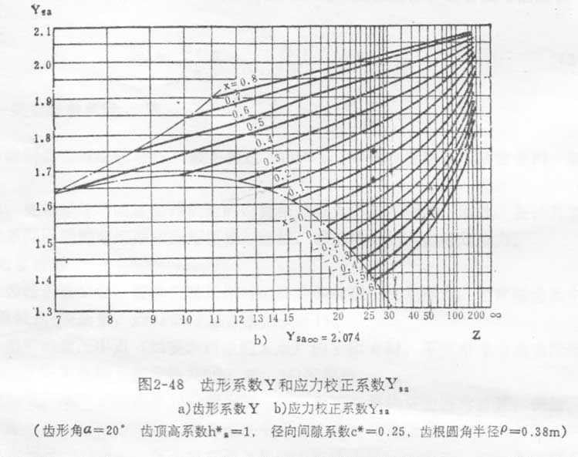
图 4-1

280~~300 MPa 对于线速度高（动载荷较大）位于轴的悬臂端容易偏载的齿轮，以及转速高和每一个齿轮在一转中多次参与捏合的齿轮，应采用较小的接触应力和
弯曲应力，

[σw ]

20CrMnTi 400~850MPa

σ = p j

YY
w b sa m
（拖拉机设计 P67 公式 2－35）

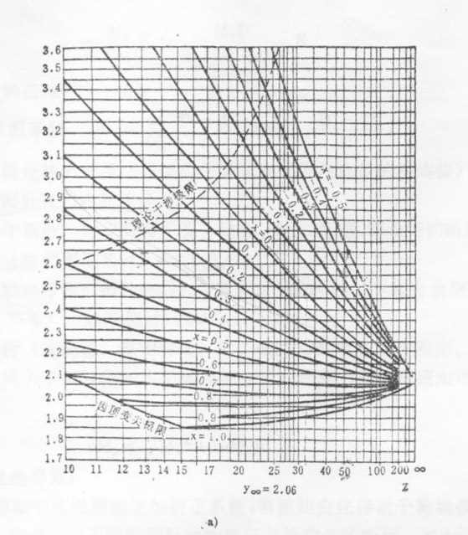
图 4-2
Ysa ——应力较正系数（考虑了齿根圆脚所引起的应力集中问题）
Y ——齿形系数
查表拖拉机设计 P68 图 2—48
YFa1 =2.62
YFa 2 =2.65
YSa1 =1.7
YSa 2 =1.6
<1> 输入轴主动齿轮齿根弯曲强度校核

σ = p1 Y Y
w1 Fa1 sa1
b
m1

σw1 =
22.97

0.45× 5
× 2.62 ×1.7 = 50MPa < [σw ]

σ =σ
× 2.62×1.7 = 472.7MPa < [σ ]

w2 w1
2.65×1.6 ^{w}

<2> 输出轴从动齿轮齿根弯曲强度校核
σ = p2 Y Y

w2 Fa 2 sa 2
b
m2

σw1 =
15.33

0.04 × 5
× 2.65×1.6 = 325.2MPa < [σw ]

σ =σ
× 2.62 ×1.7 = 341.62MPa < [σ ]

w2 w1
2.65×1.6 ^{w}

由于 [σw ]

20CrMnTi 400~850Mpa 所以齿轮强度足够

第五章 轴的确定与计算

§5.1 输入轴校核

轴的强度和刚度校核按弯矩，转矩合成强度计算，针对轴的危险截面（既计算弯矩大或有应力集中或截面直径相对较小的截面）按转矩弯矩的合成强度进行校核计算，对于实心轴其强度条件为：
M ² + T ²

M

公式：
σ = ^{C} = ≤ [σ ]

^{c} W W
−1b

式中： W——轴的抗弯截面系数 P292
其中

MC =
M ² + T ²
称为计算弯矩
- 轴的材料的选择
最终转动的轴并无特殊要求，选用 45#调质刚
- 轴的结构设计，
轴必须有足够的强度和刚度，轴的刚度不足齿轮和轴承的寿命降低，最终传动轴的尺寸往往受限与轴的刚度
- 轴上零件的定位，齿轮的一端靠轴肩定位，另一端靠套筒定位拆装传力均较方便；两端轴承常用同一尺寸，以便于加工，安装维修；为便于拆装轴承，轴承处轴肩不宜太高，定位轴肩高度一般取轴肩高度 h=（0.07~0.1）d,轴环宽度 b>=1.4h非定位轴肩高度一般取 1~2.5mm，对于轴的长，取决于轴上零件的宽度以及他们的相对位置，考虑到铸造误差及装配时留有必要的间隙，取齿轮端面至箱壁间的距离 a=15 滚动轴承与箱壁 s=5mm，轴承处箱体突缘宽度，应按箱盖与箱体连接螺栓，尺寸结构要求确定
- 轴和轴上零件的结构，工艺及轴上零件的安装布置等对轴的强度有很大影响，所以应进行充分考虑，以提高轴承的承载能力，减小轴的尺寸和机器的重量，降低制造成本，
- 轴的强度验算
先做出轴的受力计算简图（即力学模型）如图所示，取集中载荷作用于轴的中点。

以上内容仅为本文档的试下载部分，为可阅读页数的一半内容。如要下载或阅读全文，请访问：https://d.book118.com/096043035101010054

